МИНОБРНАУКИ РФ

ФГБОУ ВО «Восточно-Сибирский государственный университет технологий и управления»

Электротехнический факультет

Кафедра систем информатики

Дисциплина «Операционные системы»

**ОТЧЕТ**

**по лабораторной работе № 1, часть 2**

**на тему «Основные принципы функционирования операционной системы Linux»**

Выполнила: студентка гр. Б616 Шильникова Д.М.

Проверила: ст.преп., б/ст. Глушкова И.И.

Улан-Удэ

2018

**Цель:** изучить архитектуры и принципы функционирования многопользовательской многозадачной операционной системы Linux, особенности ее использования в качестве сервера и рабочей станции.

**Словесная постановка задачи.**

Порядок выполнения работы:

1. Определить день недели, в который Вы родились.
2. Получить подробную информацию обо всех активных процессах.
3. Используя редактор vi (см. приложение), создать два текстовых файла (с расширением TXT) и командой САТ просмотреть их на экране.
4. Получить информацию о работающих пользователях, подсчитать их количество и запомнить в файле.
5. Объединить текстовые файлы в единый файл и посмотреть его на экране.
6. Посмотреть приоритет своего процесса и уменьшить скорость его выполнение за счет повышения номера приоритета.
7. Используя редактор vi, написать программу на языке СИ и запустить ее на трансляцию в фоновом режиме.

Пример программы на языке СИ:

#include<stdio.h>

main( )

{

printf("Hello, world!!\n");

}

1. Удалить свои файлы и выйти из системы.

**Задание 1.**

Определение дня недели, с помощью команды cal.

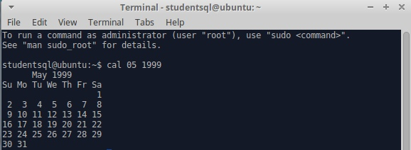

Рисунок 1 – День недели.

**Задание 2.**

Получение подробной информации обо всех активных процессах, с помощью команды ps -a.



Рисунок 2 – Подробная информация всех активных процессов.

**Задание 3.**

Создание файла text1.txt и text2.txt, с помощью текстового редактора vi. Их просмотр, с помощью команды cat.

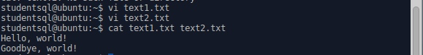

Рисунок 3 – Создание файлов и их просмотр.

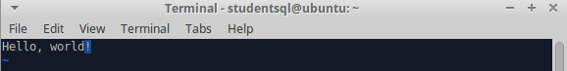

Рисунок 4 – Ввод text1.txt.

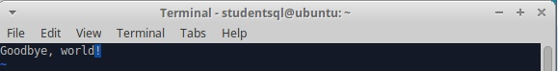

Рисунок 5 – Ввод text2.txt.

**Задание 4.**

Получение информации о работающих пользователях, с помощью команды who. Подсчет их количества и запоминание в файле, с помощью команды who|wc.

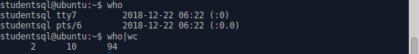

Рисунок 6 – Работающие пользователи.

**Задание 5.**

Объединение текстовых файлов в единый файл и просмотр его на экране, с помощью команды cat.

https://pp.userapi.com/c851224/v851224071/6e5ab/IzzuVdaY_nY.jpg

Рисунок 7 – Объединение и просмотр.

**Задание 6.**

Просмотр приоритета своего процесса, с помощью команды nice. Уменьшение скорости его выполнения за счет повышения номера приоритета, с помощью команды renice.



Рисунок 8 – Просмотр приоритета.

Нет необходимости уменьшать скорость выполнения процесса, чтобы повысить номер приоритета, так как он имеет наивысший приоритет.

**Задание 7.**

Написание программы на языке СИ и запуск ее на трансляцию в фоновом режиме, с помощью редактора vi.



Рисунок 9 – Создание программы на СИ.



Рисунок 10 – Запуск программы на СИ.

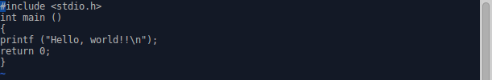

Рисунок 11 – Код программы на СИ.

**Задание 7.**

Удаление файлов.



Рисунок 12 – Удаление.